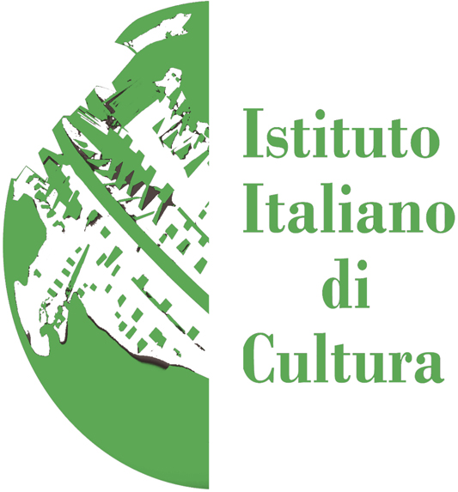

В рамках фестиваля
“Мода и стиль в фотографии”

Приглашаем Вас на открытие выставки

“Зимние Истории”

Фотографии Паоло Вентура

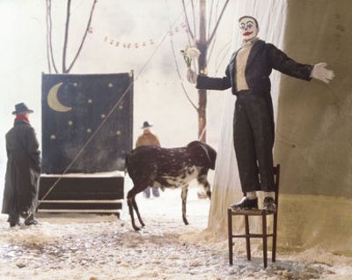

Понедельник 30 марта в 16.00

Манеж, Центральный зал
Манежная пл. 1
Москва

R.S.V.P. тел. (+7 495) 9165267
e-mail: cultura.iicmosca@esteri.it

